Monolitos vs Microservicios: Trade-offs en entornos bancarios - Día 1

Documentación del API

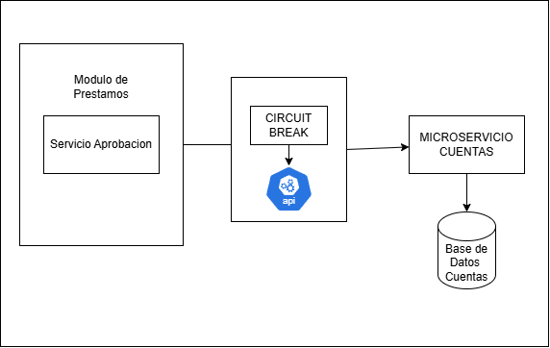

La comunicación se realizará mediante API Rest, con el propósito de que únicamente revise el balance disponible del cliente, de esta forma nos aseguramos que el servicio de Préstamos no necesite conocer la estructura de la base de datos de Cuentas.

Contrato: GET /v1/cuentas/{id}/balance → Retorna: { "balanceDisponible": decimal, "moneda": "DOP" }

En dado caso que el servicio de Cuentas falle, se agregó una consulta al caché para obtener el último balance registrado. En caso que no exista balance en Caché, se enviará a una cola de mensajes, permitiendo que la operación quede en estatus pendiente y se complete cuando el servicio esté disponible.

